专题14 电和磁 信息的传递与能源
一、单项选择题
1．【2017•宿迁卷】如图所示，在微型电风扇的插头处接上一个小灯泡，用手旋转叶片， 发现小灯泡发光．下列图示实验原理能解释上述现象的是
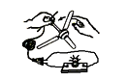
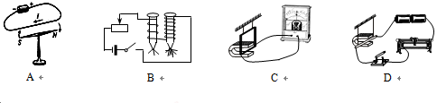
【答案】C
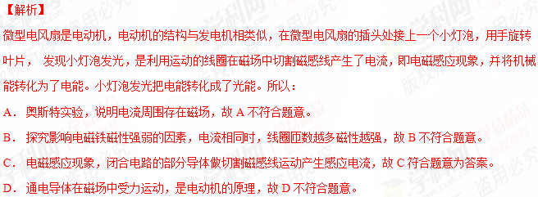考点：电磁感应

2．【2017•宿迁卷】如图所示，是某保密室的防盗报警电路，当有人闯入保密室时会使开关S闭合．下列说法正确的是
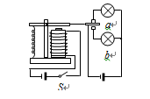
A．电磁继电器与发电机工作原理相同
B．电磁继电器与电动机工作原理相同
C．电磁铁工作时，上端为S极
D．当有人闯入保密室时， b灯亮
【答案】D
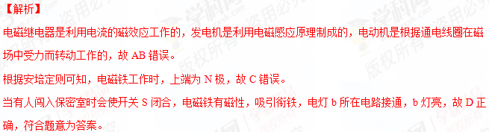考点：电磁继电器
3．【2017•宿迁卷】关于电磁波，下列说法正确的是
A．光波不是电磁波
B．电磁波能传递信息
C．电磁波不能在真空中传播
D．电磁波看不见、摸不着，但能听得见
【答案】B
【解析】
- 光波是电磁波，故A错误。
- 生活中的移动通信、无线广播和电视信号的传递，都是通过电磁波来完成的，故B正确。
- 电磁波的传播是不需要介质的，它可以在真空中传播，故C错误。
- 电磁波看不见、摸不着、也听不见，但它确实存在，故D错误。
答案为B。
考点：电磁波
4．【2017•镇江卷】我国已有几十颗通信卫星镶嵌在浩瀚太空，联结成一条“太空丝绸之路”，为我国所倡导的“一带一路”提供全方位通信服务，通信卫星与地面间信息传输的媒介是（ ）
A．可听声 B．次声波 C．电磁波 D．超声波
【答案】C
【解析】
通信卫星与地面间信息传输是依靠电磁波来完成的，故应选C。
【考点定位】电磁波的传播
5．【2017•徐州卷】将一根导线的一端与电池的负极相连，另一端与电池的正极时断时续地接触，旁边的收音机就会发出“喀啦喀啦”的声音，这是因为收音机收到了电池与导线产生的（ ）
A．超声波 B．次声波 C．电磁波 D．光波
【答案】C
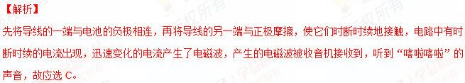【考点定位】电磁波的产生

6．【2017•徐州卷】下列能源中，一旦消耗就很难再生的是（ ）
A．太阳能 B．风能 C．水能 D．石油
【答案】D
【解析】
风能、水能和太阳能可以源源不断的得到，是可再生能源，故ABC不符合题意；石油是动植物体经过亿万年的时间形成的，一旦消耗就很难再生，是不可再生能源，故D符合题意；故应选D。
【考点定位】能源的分类
7．【2017•无锡卷】可燃冰是一种藏在深海海底的新型能源，1m³可燃冰可转化为164m³的天然气和0.8m³的水，下列关于可燃冰说法错误的是（ ）
A．可燃冰是不可再生能源
B．1m³可燃冰比0.8m³的水质量小
C．可燃冰形成在压强较大的环境中
D．相同体积的可燃冰和天然气完全燃烧后，可燃冰释放的热量多
【答案】B
【解析】
可燃冰一次能源，还属于不可再生能源，故A正确；可燃冰的密度大于水的密度，且1m³可燃冰的体积大于0.8m³水的体积，由m=ρV可知，可燃冰的质量较大，故B错误；可燃冰存在于压强大、温度低的地方．在海底和冻土层可能存在“可燃冰”，故C正确；“可燃冰”的热值大于天然气的热值，相同相同体积的条件下，由Q=qV可知，完全燃烧时可燃冰放出的热量多，故D正确；故应选B。
【考点定位】燃料的热值；能源的分类
8．【2017•无锡卷】WiFi上网是当今广泛使用的一种无线网络传输技术，它快递信息用到的是（ ）
A．红外线 B．紫外线 C．电磁波 D．超声波[来源:学|科|网]
【答案】C
【解析】
WiFi利用了电磁波中的微波技术进行信息传输，故应选C。
【考点定位】电磁波的传播
9．【2017•连云港卷】一通电螺线管中的电流方向和其周围磁感线的分布如图所示，其中正确的是（ ）
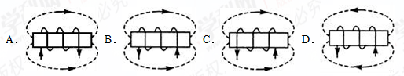
【答案】B
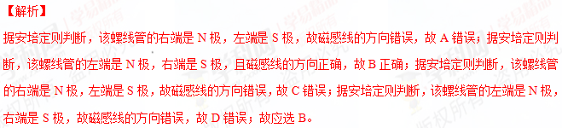【考点定位】通电螺线管的磁场
10．【2017•扬州卷】如图，是手摇式手电筒，只要转动手电筒的摇柄，灯泡就能发光。下列实验能揭示手电筒工作原理的是
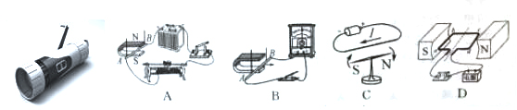
【答案】B
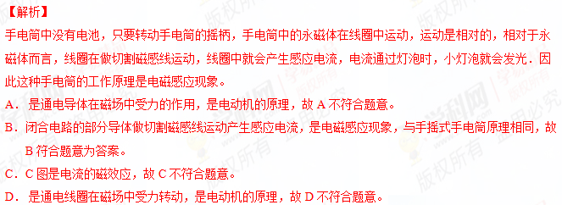
考点：电磁感应
11.【2017•苏州卷】下列图示实验中，能用电磁感应现象原理解释的是
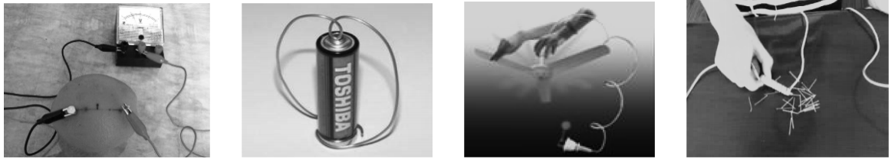
A.水果电池 B．导线框绕底部有磁铁的电池转动
C．旋转电扇叶片让二极管发光 D．白制电磁铁吸起大头针
【答案】C
【解析】
水果电池是电源，是把化学能转化电能，故A不符合题意；导线框绕底部有磁铁的电池转动，是通电导体在磁场中受到磁场力的作用，故B符合题意；电扇的内部有磁铁和线圈，当微型电扇的插头处接一只发光二极管，线圈转动时，做了切割磁感线的运动，故能产生电流，是电磁感应现象，故C符合题意；白制电磁铁吸起大头针，是利用电流的磁效应，D不符合题意，故选C。
12．【2017•苏州卷】2017年5月，我国首次海域“可燃冰”试采成功，“可燃冰”分布于深海沉积物或陆域的永久土中，是由天然气与水在高压低温条件下形成的类冰状结晶物质，主要成分为甲烷．“可燃冰”属于
A．化石能源 B．常规能源 C．清洁能源 D．可再生能源
【答案】A
【解析】
可燃冰使用完后不可能在短时间内形成，是不可再生能源，属于一次能源，是化石能源，故选A。
考点：不可再生能源的特点
13．【2017•苏州卷】关丁粒子和宇宙，下列说法正确的是
A．摩擦起电可以产生电子 B．原子核是由质子和电子组成的
C．光年是长度单位 D．宇宙中天体的位置是恒定不变的
【答案】C
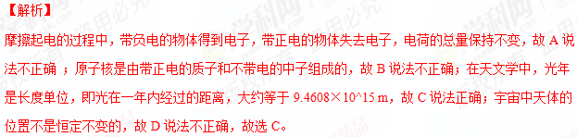考点：光的传播速度与光年；原子的核式模型；人类探究太阳系及宇宙的历程；摩擦起电的实质
14．【2017•南京卷】如图（a）所示是一种新式手电筒，当沿图中箭头方向来回摇动时，灯泡就台能发光，图（b）四个实验中能解释上述现象的是
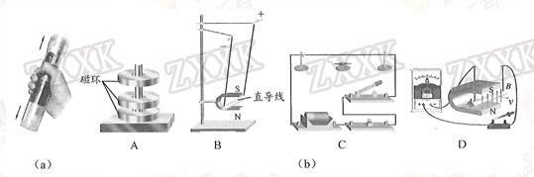
【答案】D
【解析】
A、磁环是根据磁极间的作用力，故A不符合题意；
B、直导线中有电流时受力作用，不是电磁感应现象，故B不符合题意；
C、C图是利用电流的磁效应，不是电磁感应现象，故C不符合题意；
D、导体棒左右切割磁感线会产生感应电流，是电磁感应现象，故D符合题意．
故选D．
考点： 电磁感应．
15．【2017•南京卷】以下对科学史实的描述正确的是
A．“日心说”提出地球是宇宙的中心
B．原子核式结构模型提出原子是由质子和中子构成
C．光的色散现象表明太阳光是由多种色光混合而成
D．能量守恒定律表明自然界中可利用的能量不会减少
【答案】C
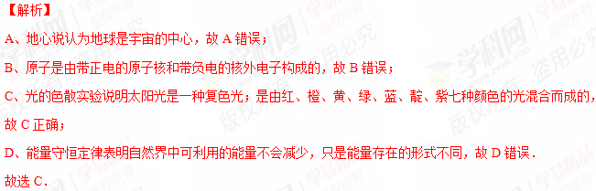
考点：人类探究太阳系及宇宙的历程；人类探究微观世界的历程；光的色散；能量守恒定律．
16．【2016·无锡卷】如图所示的充电鞋垫，利用脚跟起落驱动磁性转子旋转，线圈中就会产生电流，从而就能给鞋面上的充电电池充电，这种充电鞋垫的工作原理是（ ）
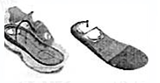
A．电磁感应现象 B．电流的磁效应
C．磁极间的相互作用 D．通电线圈在磁场里受力转动
【答案】A
【解析】
当人走动时，会驱动磁性转子旋转，使线圈中产生电流，该过程为电磁感应现象，与电流的磁效应、电磁之间的相互作用、线圈的受力无关，故A正确，BCD错误．故选A．学&科网
【考点定位】电磁感应
17．【2016·无锡卷】某物理兴趣小组的同学设计了如图所示的实验装置，当用力挤压装满水的玻璃瓶时，会看到细玻璃管内的水面明显上升．这是利用细玻璃管内水面的变化来放大玻璃瓶的微小形变，下列做法中也用到这种放大思想的（ ）
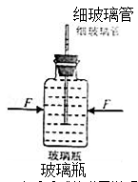
A．用悬挂着的乒乓球接触正在发声的音叉，由乒乓球的弹开说明音叉在振动
B．在探究导体中的电流跟其两端电压的关系时，保持电阻不变
C．在研究电阻的串联时，为了使研究更方便，我们通常用一个电阻来替代多个电阻
D．用磁感线来描述磁体的磁场[来源:Z。xx。k.Com]
【答案】A
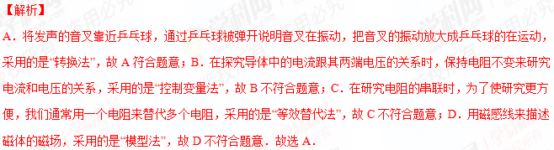
【考点定位】物理学方法
18．【2016·苏州卷】下列关于信息和能源的说法，正确的是
A．手机是利用电磁波来传递信号的 B．电磁波不能在真空中传播
C．核电站是利用核聚变释放的能量发电的 D．石油和天然气属于可再生能源
【答案】A
【解析】
A．手机、电视、移动通信等都是利用电磁波来传递信号的，A正确；B．电磁波能在真空中传播，B错误；C．核电站是利用核裂变释放的能量发电的，C错误；D．石油和天然气使用后不能在短时间内获得，属于不可再生能源，D错误。正确为A。
考点：电磁波 核能 能源的分类
19．【2016·南京卷】关于粒子和宇宙，下列认识中正确的是（ ）
A．分子间仅存在吸引，不存在排斥力
B．在质子、电子和原子中，尺度最小的是质子
C．根据银河系的直径大约为8万光年，可知光年是时间单位
D．科学家在研究物质内部结构时，常应用建立“模型”的方法
【答案】D
【解析】
分子间的引力和斥力是同时存在的，故A错；电子的尺度比质子还要小，故B错；光年是长度单位，不是时间单位，故C错；在研究物质内部结构时，常应用建立“模型”的方法来进行，故D正确；应选D。
【考点定位】粒子和宇宙
20．【2016·泰州卷】根据图示装置所探究的原理，可以制成下列哪种仪器（ ）
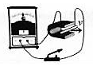

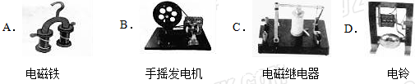
【答案】B
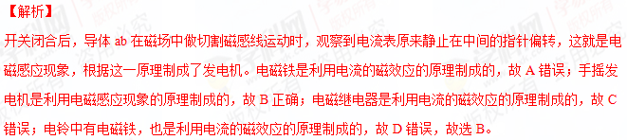考点：电磁感应
21．【2016·泰州卷】关于粒子和宇宙，下列说法正确的是（ ）
A．温度为0℃，分子的无规则运动停止
B．物理学家汤姆生建立了原子的核式结构模型[来源:Z_xx_k.Com]
C．摩擦起电的过程中，带正电的物体得到了质子
D．宇宙是一个有层次的天体结构体系．太阳大红银河系中的一颗恒星
【答案】D
【解析】
当物体的温度降到0℃时，物体中所有分子仍然不停地做无规则的运动，故A错误；卢瑟福根据α粒子散射实验提出了原子的核式结构模型，汤姆生发现电子并提出类似“枣糕”的原子模型，故B错误；摩擦起电的过程是电子转移的过程，得到电子的物体带负电，失去电子的物体带正电，故C错误；宇宙是一个有层次的天体结构系统，我们看到的太阳只是银河系中一颗普通的恒星，故D正确。
考点：人类探究太阳系及宇宙的历程；人类探究微观世界的历程
22．【2016·宿迁卷】关于粒子和宇宙的说法正确的是（ ）
A．汤姆生发现了电子，卢瑟福建立了原子的核式结构模型
B．宇宙是一个有层次的天体结构系统，恒星是绝对不动的
C．雪花漫天飞舞，说明分子在做无规则运动
D．水和酒精混合后总体积变小，说明分子间存在引力
【答案】A
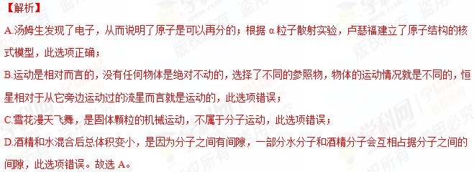考点：微观世界 太阳系及宇宙 分子动理论
23．【2016·淮安卷】地面与航天器之间传输信息的载体是（ ）
A．超声波 B．次声波 C．电磁波 D．光导纤维
【答案】C
【解析】
声波不能在真空中传播，电磁波可以在真空中传播，所以地面与航天器之间传输信息的载体是电磁波，故应选C。学@科网
【考点定位】电磁波
24.【2015·南京市】关于能源与可持续发展，下列认识正确的是
A．核燃料是可再生能源
B．太阳能电池是将太阳能转化为内能的装置
C．能量的转化和转移是有方向的
D．能量在转化或转移的过程中，总量会减少
【答案】C
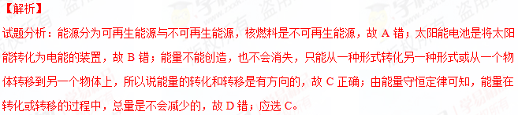【考点定位】能源
25.【2015·南京市】以下对四个实验的认识，正确的是
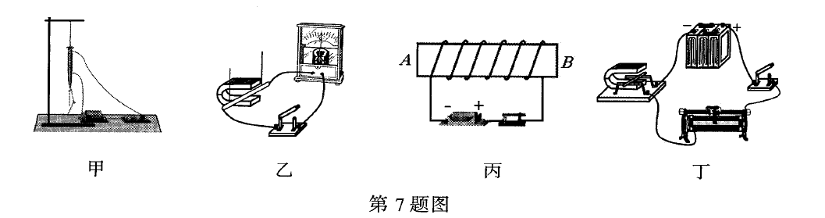
A．甲图实验演示的是电流的磁效应
B．乙图实验可用来演示电动机的工作原理
C．丙图实验中通电螺线管的B端是S极
D．丁图实验可用来演示电磁感应现象
【答案】A
【解析】
试题分析：甲图的铁钉通电有磁性，断电无磁性，说明电流具有磁效果应，故A正确；乙图说明导体在磁场中切割磁感线时，会产生感应电流，这是电磁感应现象，故B错；由右手定则可知，丙图中的B端是N极，故C错；丁图演示的是影响磁场力大小的因素，故D错；应选A。
【考点定位】电与磁
26.【2015·南京市】以下对电磁波的认识，正确的是（ ）
A．电冰箱是利用电磁波工作的
B．可见光不属于电磁波
C．电磁波可以用来传播信息
D．电磁波在真空中的传播速度是3.0×10⁵m/s
【答案】C
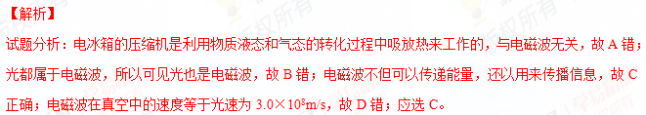【考点定位】电磁波
27.【2015·常州】如图所示的手电筒内部有一个线圈，线圈内有一可来回运动的条形磁体，按箭头方向摇动时手电筒即可发光．下列实验中，与手电筒工作原理一致的是 （ ）
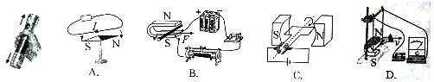
【答案】D
【解析】
试题分析：手电筒在摇动时能产生感应电流是电磁感应现象；A图中是说明通电导线周围存在着磁场；B图是研究影响通电导体所受磁场力的大小的因素的；C图是通电线圈国磁场中受力转动，是电动机的原理；D图中导体切割磁感线运动时，产生了感应电流是电磁感应现象；故应选D。
【考点定位】电磁感应
28.【2015·连云港市】图示为某市空气中PM2.5的来源分布图。PM2.5是指直径小于等于 2.5 μm的颗粒物，其在空气中浓度越高，就代表空气污染越严重。为减少PM2.5排放量，改善空气质量，下列措施不可取的是（ ）
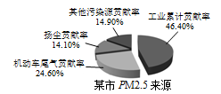
A．植树造林，增大城市绿地面积
B．开发使用太阳能、核能等新能源
C．加大火力发电投入，扩大火力发电规模
D．推行城市公共自行车系统，打造绿色交通
【答案】C
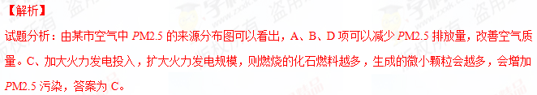【考点定位】防止空气污染的措施
29.【2015·连云港市】如图所示为科研人员研制的“发电鞋”，鞋的内部安装了磁铁和线圈，当人体带动磁铁运动时，磁铁产生的磁场通过线圈，从而产生感应电流。当人以5km/h的速度行走时，其发电的功率约为0.4W。下列说法正确的是（ ）
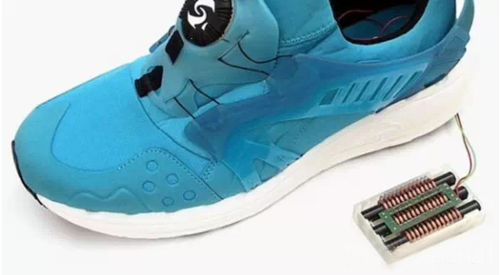
A．发电鞋工作时将电能转化为机械能
B．发电鞋是利用电磁感应原理工作的
C．发电鞋是利用电流磁效应原理工作的
D．在人以5km/h的速度行走1h的过程中，发电鞋可以产生约0.4J的电能
【答案】B
【解析】
试题分析：鞋的内部安装了磁铁和线圈，当人体带动磁铁运动时，磁铁产生的磁场通过线圈，从而产生感应电流。故发电鞋是利用法拉第电磁感应原理工作的，工作时将机械能转化为电能，所以选项A错误，B正确，C错误。D、人以5km/h的速度行走1h的过程中，发电鞋产生的电能W=Pt=0.4W×3600s=1440J。选项D错误。
【考点定位】电磁感应 电能
30.【2015·连云港市】关于下列四幅图的说法正确的是（ ）
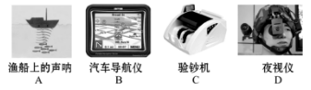[来源:Z_xx_k.Com]
A．声呐利用次声波探测鱼群
B．汽车导航仪利用电磁波导航
C．验钞机利用荧光物质在红外线照射下能够发光的原理工作
D．夜视仪通过识别不同温度的物体辐射的紫外线进行侦察
【答案】B
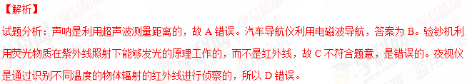【考点定位】超声波 电磁波 紫外线 红外线
31．【2015·南通市】获2015年科技创意大赛一等奖的“校园脚踏式发电装置”，是利用脚踩踏板带动线圈运动发电的。下图能反映其工作原理的是（ ）
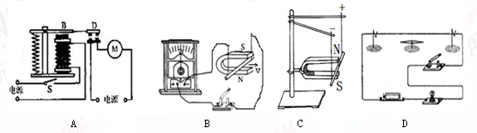
【答案】B
【解析】
试题分析：发电机的原理是电磁感应现象；A图中是电磁铁通电有磁性、断电无磁性；B图是电磁感应原理；C图中说明通电导体在磁场中受力的作用；D图中说明通电导线周围存在磁场；应选B。
【考点定位】电与磁
32．【2015·苏州市】下列能源属于可再生能源的是（ ）
A. 石油 B．风能 C．天然气 D．核能
【答案】B
【解析】
试题分析：能源分为可再生能源和不可再生能源；石油、天然气和核能属于不可再生能源，风能属于可再生能源，所以应选B。
【考点定位】 能源的分类
33．【2015·苏州市】随着科技的发展，各种现代技术不断得到应用，以下说法正确的是（ ）
A．潜艇利用超声波定位水下目标
B．各种家用电器若利用超导材料制作能有效节约电能
C．现代遥感卫星可以利用紫外线拍摄照片发现地面火情
D．纳米材料是由1~50×10⁻⁶m的颗粒制成的，它具有很多特殊的性能
【答案】A
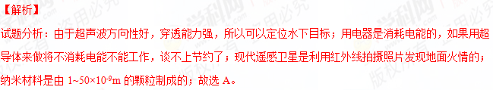
【考点定位】 物理与科技
34．【2015·泰州市】开发和利用清洁能源是我国社会发展面临的重要课题，以下属于清洁能源的是
A．天然气 B．煤 C．石油 D．太阳能
【答案】D
【解析】
试题分析：人类在利用能源方面有时会带来负面的污染问题，当今社会开发和利用清洁能源是势在必行，A天然气的使用会造成二氧化碳的量增加，进一步增加温室效应，燃烧物还会产生环境污染，故天然气不属于清洁能源；不符合题意；B煤的燃烧会产生二氧化碳、二氧化硫、粉尘等污染环境的产物，不属于清洁能源，不符合题意；C石油的燃烧对环境造成更大的污染，不属于清洁能源，不符合题意；D太阳能用之不竭，取之不尽，不会产生对环境危害的产物，属于清洁能源；故答案选D。
【考点定位】能源的开发和利用
35．【2015·泰州市】如图所示的几种器件，工作时应用了电磁感应现象的是
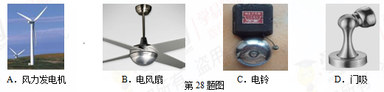
【答案】A
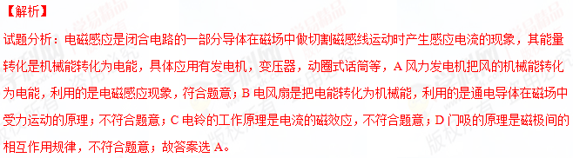【考点定位】电磁感应
36．【2015·无锡市】如图所示的装置中，当闭合开关、导体ab中有电流通过时，导体ab就会运动起米．关于这一现象的说法．正确的是
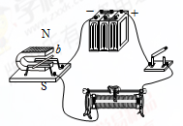
A．此现象说明磁可以生电
B．导体ab运动方向与电流方向和磁场方向有关
C．发电机是利用这一现象来工作的
D．在该现象中，机械能转化为电能能
【答案】B
【解析】
试题分析：导体可以运动，说明导体产生了磁场，磁场的生是由于通了电流，所以是电生成了磁，故A错；电流的方向与磁场的方向都影响磁场力的方向，也就是影响导体的运动方向，故B正确；本实验是说明通电导体在磁场中受到力的作用而运动，是电动机的原理，发电机的原理是电磁感应现象，故C错；在本实验中，消耗了电能，得到了导体的机械能，是电能转化为机械能，故D错；应选B。
【考点定位】电与磁
37．【2015·无锡市】在研究物质结构时，引入了“原子”的概念；在研究磁现象时，引入了“磁感线”的概念；在研究机械运动时，引入了“参照物”的概念；在研究物质的导电性能时，引入了“绝缘体”的概念，其中属于假想，实际上并不存在的是
A．原子 B．磁感线 C．参照物 D．绝缘体
【答案】B
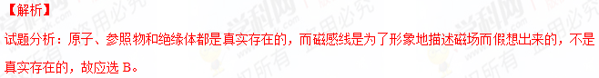【考点定位】磁感线
38.【2015·宿迁市】关于电磁波的说法正确的是（ ）
A．手机是通过电磁波来传递信息的
B．电磁波不能在真空中传播
C．电视机遥控器发出的红外线不是电磁波
D．超声波是电磁波
【答案】A
【解析】
试题分析：电磁波能够在真空中传播，所以手机的信息要靠电磁波来传递，故A正确，B错误；红外线也是一种光波，光波都是电磁波，故C错误；超声波属于声波，不是电磁波，故D错；应选A。
【考点定位】 电磁波
39．【2015·宿迁市】下图所示的四个实验中，能说明电动机工作原理的是（ ）
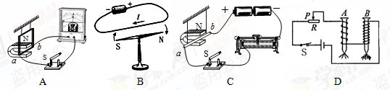
【答案】C
【解析】
试题分析：A图中导体在磁场中做切割磁感线运动时，会产生感应电流，是发电机的原理；B图中说明通电导体周围存在着磁场；C图中说明通电导体在磁场中受到力的作用，是电动机的原理；D图中说明影响电磁铁磁性强弱的因素；应选C。
【考点定位】 电与磁
40．【2015·徐州市】GPS是全球卫星定位系统的简称，它传递信息依靠的是
A．电磁波 B．超声波 C．紫外线 D．次声波
【答案】A
【解析】
试题分析：声波不能在真空中传播，所以BD错；紫外线的穿透力较弱，所以不能用来传递信息，应选A。
【考点定位】电磁波的作用
41．【2015·镇江市】下列说法正确的是（ ）
A．太阳能、风能、核能均属于可再生能源
B．电子的发现说明了原子核可以再分
C．手机是利用电磁波进行通讯的
D．空调遥控器是利用紫外线工作的
【答案】C
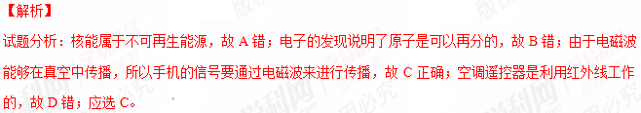【考点定位】 能源的分类；电磁波；原子的结构
42．【2015·镇江市】某同学制作了图1所示的装置：风吹动时，风车带动磁体上方的线圈转动（线圈两端引出线上的绝缘漆已全部刮掉），灵敏电流计的指针会发生偏转。图2是该同学设计的另一种由轻质材料制成的风车模型，则下列说法正确的是（ ）
A．该装置是利用电流磁效应工作的
B．该装置的工作原理与电动机相同
C．若将图l中电流计换成干电池，则无风吹时，线圈能持续转动
D．若用图2所示风车模型替换图1中风车，则有风吹时，电流计指针也能发生偏转
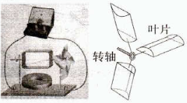
【答案】D
【解析】
试题分析：该装置是利用线圈在磁场中转动时切割磁感线产生感应电流的原理工作的，故A错误；该装置的工作原理与发电机是相同，电动机的原理是通电导体在磁场中受力转动，故B错误；由于干电池能提供的电流的方向是确定的，线圈只能动一下，不能持续转动，故C错误；在该装置中，只要能让线圈转动起来就会有感应电流的产生，电流计的指针就会偏转，故D正确；应选D。
【考点定位】 电磁感应
二、填空题
1．【2017•徐州卷】如图所示，用漆包线绕成一个矩形线图，刮掉两端导线的外漆，放在支架上，下面放一块磁体，用纸做一个小风车固定在转轴上，风吹风车时，小量程电流表指针会发生偏转，这是一个 模型，是利用 原理工作的，工作时将风能转化为 能．
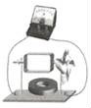
【答案】发电机；电磁感应；电
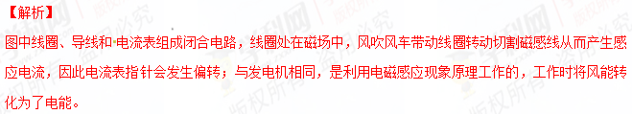【考点定位】电磁感应；发电机的构造和原理
2．【2017•镇江卷】图示实验装置中，磁体和导体棒均水平放置，断开S₂、闭合S₁，使导体棒水平向右运动，电流表G的指针向右偏，这是 现象，为使G的指针向左偏，可使导体棒向 运动，断开S₁、闭合S₂，导体棒能运动起来，依此可制成 （选填“电动机”或“发电机”）．
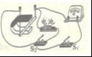
【答案】电磁感应；左；电动机
【解析】
断开S₂、闭合S₁，使导体棒水平向右运动，此时导体在磁场中做切割磁感线运动，电路中就会产生感应电流，电流表G的指针向右偏，这是电磁感应现象；感应电流的方向与导体运动方向有关，为使G的指针向左偏，可使导体棒向左运；断开S₁、闭合S₂，导体棒有电流，在磁场中受到到力的作用，能运动起来，这就是电动机的原理。学*科网
【考点定位】电磁感应；磁场对通电导线的作用
3．【2017•无锡卷】如图所示实验，用 判断通电螺线管周围各点的磁场方向，为了探究通电螺线管磁极的极性与电流方向是否有关，应该采取的操作是 ．
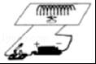
【答案】小磁针N极的指向；对调电源的正负极
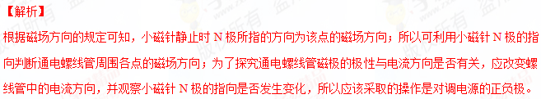【考点定位】通电螺线管的磁场
4．【2017•连云港卷】发电机的工作原理是 ，它能将 能转化为 能，田湾核电站是利用核 产生的能量发电的（选填“裂变”或“聚变”）．
【答案】电磁感应现象；机械；电；裂变
【解析】
发电机是利用电磁感应现象制成的；在发电机中，机械能转化为电能；核电站是利用原子核发生裂变时释放能量来发电的。
【考点定位】发电机的构造和原理；核裂变
5．【2017•扬州卷】在下列三个小实验中。
如图甲所示，用带电塑料棒靠近不带电的铝箔条一端时，铝箔条会向塑料棒偏转，原因是 ；如图乙所示，将一薄塑料片水平插入磁铁和回形针之间，回形针 （会／不会）落下来；如图丙所示，将矿泉水瓶注满水并盖紧瓶盖，在a、b、c处开小孔（a和b在同一水平面上），只有 孔有水喷出。
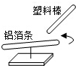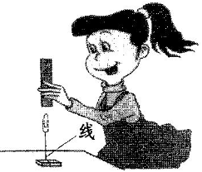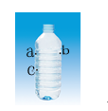
甲 乙 丙
【答案】带电体吸引轻小物体 不会 c
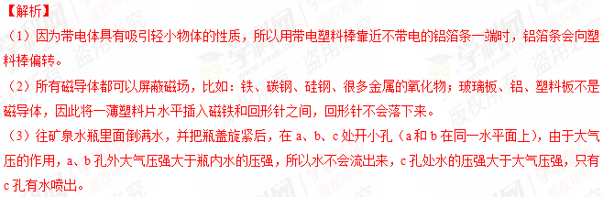
考点：电现象 磁现象 大气压
6. 【2017•南通卷】汽车大多用汽油作燃料，汽油是 能源。自2017年起，北京的车用汽油按季节分品种供应，原因是温度相同时，不同品种汽油的蒸气压不一样，所谓蒸气压是汽油
（填物态变化的名称）成气体所产生的压强。蒸气压过高，对环境污染大，反之汽车不易启动。因此，夏季应选用蒸气压相对 （选填“较高”或“较低”）的汽油。
【答案】不可再生；汽化；较低．
【解析】
（1）可以从自然界源源不断地得到的能源称之为可再生能源，短期内不能从自然界得到补充的能源叫不可再生能源；化石能源、核能会越用越少，不可能在短期内从自然界得到补充，所以它们属于不可再生能源；（2）物质由液态变成气态叫做汽化；物质由气态变为液体叫液化；使气体液化的方法有两种：降低温度，压缩体积．汽油是化石能源是不可再生能源；
汽油由液态变成气态叫做汽化；蒸气压过高，对环境污染大，反之汽车不易启动，因此，夏季应选用蒸气压相对较低的汽油．故答案为：不可再生；汽化；较低．
考点：能源的分类；汽化及汽化吸热的特点．
7. 【2017•南通卷】如图所示，用漆包线绕城矩形线圈，将线圈两端的漆全部刮去后放入磁场。
（1）闭合开关，由于磁场对 有力的作用，线圈会转动；线圈在磁场中 （选填“能”或“不能”）持续转动。
（2）将电源和开关换成小量程电流表，缓慢转动线圈，发现电流表的指针左右摆动，说明线圈在磁场中转动时产生了 （选填“直流”或“交流”）电，根据此原理可制成
机。
【答案】（1）电流；不能；（2）交流；发电．
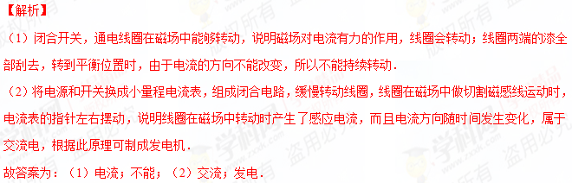考点：直流电动机的构造和工作过程．
8．【2017•南京卷】如图所示，我国自主研制的首艘货运飞船天舟一号，由长征七号运载火箭发射升空．地面控制中心通过 波向它发出指令，这种波在真空中传播速度为 m／s．天舟一号在随火箭加速上升过程中，动能 （选填“变大”、“变小”或“不变”，下同），机械能 ．
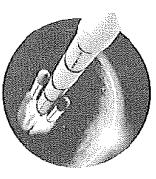
【答案】电磁；3×10⁸；变大；变大．
【解析】
长征七号运载火箭的运动受到地面指挥中心的控制，地面中心是通过电磁波来传达指令的；这种波在真空中传播速度为 3×10⁸m/s；长征七号火箭加速上升过程中，质量不变，速度增大，故动能变大；同时，质量不变，高度增加，所以重力势能变大；由于火箭对“天宫二号”做功，故使得其机械能不断增加．
故答案为：电磁；3×10⁸；变大；变大．学@科网
考点：电磁波的传播；动能和势能的大小变化．
9．【2017•南京卷】如图所示是一种薪能源——可燃冰．2017年5月l8日，我国在南海开采可燃冰获得成功！1m³可燃冰可分解释放约168m³的天然气，可燃冰属于 （选填“可”或“不可”）再生能源，完全燃烧168m³的天然气可以释放的热量为 J，若这些热量全部被水吸收，可以将质量为 t的水由20℃加热到70℃，q_{天然气}=4×10⁷ J/m³，c_{水}=4.2×10³J/（kg·℃）]
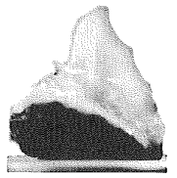
【答案】不可；6.72×10⁹；32．
【解析】
（1）“可燃冰”开发使用后，会越来越少，不可能在短期内从自然界得到补充，所以“可燃冰”属于不可再生能源；
（2）由题知，1m³可燃冰分解后，可释放出约168m³天然气，
这些天然气完全燃烧产生热量：Q_{放}=Vq=168m³×4×10⁷J/m³=6.72×10⁹J，
（3）由题知，水吸收的热量：Q_{吸}=Q_{放}=6.72×10⁹J，
由Q_{吸}=cm（t-t₀）可得加热水的质量：．
故答案为：不可；6.72×10⁹；32．
考点： 热量的计算；燃料的热值；能源的分类．
10．【2016·苏州卷】发电机是利用 现象制成的；图中体温计的示数是 ℃．
【答案】电磁感应 38．5
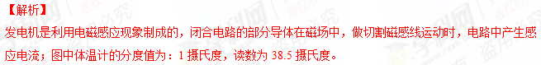
考点：发电机的原理 温度计的读数
11．【2016·苏州卷】在探究通电螺线管外部磁场的方向时，玻璃板上均匀地撒上铁屑，闭合开关，轻敲玻璃板，铁屑的分布情况如阁所示，铁屑 在玻璃板上的分布与 的磁场分布非常相似．若把连接电源正负极的接线对调，再闭合开关，轻敲玻璃板，此时铁屑分布情况 （改变／不变），小磁针N、S极的指向 （改变／不变）．
【答案】条形磁铁 不变 改变
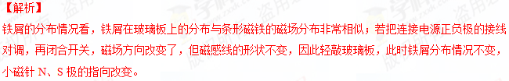 考点：通电螺旋管的磁场
12．【2016·南京卷】如图所示是利用太阳能电源工作的一种新型动力车．它上面的太阳能接收板的有效面积为8m²，天气晴朗且接收板正对阳光时，每平方米面积上每秒钟能接收到太阳辐射的能量为1000J，太阳能电池提供的电压为120V，可供电动机正常工作的电流为10A．
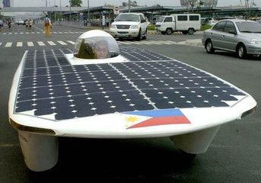
（1）太阳能属于_________（选填“可”或“不可”）再生能源．
（2）太阳能电池将太阳能转化为电能的效率是 ____________．
（3）电动机正常工作时，将电能主要转化为 _______ 能．若转化效率是80%，且该车沿水平路面匀速行驶时所获得的牵引力是150N，则该车匀速行驶的速度是 ______m/s．
【答案】（1）可 （2）15% （3）机械 6.4
【解析】
（1）太阳能属于可再生能源；（2）转化为的电能为W=UIt=120V×10A×1s=1200J，接收的太阳能总量为Q=8000J，所以太阳能电池将太阳能转化为电能的效率是η=W/Q=1200J/8000J=15%；（3）电动机正常工作时，将电能主要转化为机械能，若转化效率是80%，则每秒钟转化为的机械能为1200J×80%=960J，也就是电动机的功率为960W，根据公式P=Fv，可得该车匀速行驶的速度是v=P/F=960W/150N=6.4m/s。
【考点定位】能源的利用
13．【2016·淮安卷】能源开发和利用技术的进步是人类社会文明发展的重要标志，在煤、石油、风能和太阳能这几种能源中，属于不可再生能源的有 ，属于清洁能源的有 ．
【答案】煤和石油；风能和太阳能
【解析】
煤、石油是化石能源是短时间内不能再次产生的，是不可再生能源；太阳能、风能在短时间内可以再次产生，是可再生能源；风能、太阳能是清洁能源。学@科网
【考点定位】能源的分类
14．【2016·淮安卷】如图所示，用漆包线绕成矩形线圈，将线圈两端的导线拉直并用刀将漆全部刮掉，作为转动轴，将线圈放在金属支架上，在它下面放一块小磁体，用纸做一个小风车固定在转动轴上，将装置与小量程电流表相连，使小风车转动，可观察到 的现象，说明电路中有电流产生，此过程中 能转化为电能，若将电流表换成干电池接入电路，线圈 （选填“能”或“不能”）持续转动．
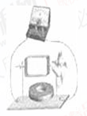
【答案】电流表指针偏转；机械；不能
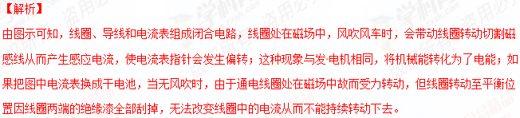【考点定位】电磁感应
15.【2015·常州】多年前，澳大利亚帕克斯天文台接收到周期为8×10^{－7}s的神秘电磁波，一度认为是外星人的通讯信号．最近发现，信号源头居然是隔壁的微波炉，因为测得该微波炉泄漏的电磁波频率恰好是_______Hz．为解决微波泄漏问题，该微波炉T作时，应将其置于密闭________ (真空罩/金属盒)内．
【答案】1.25×10⁶；金属盒
【解析】
试题分析：电磁波的速度等于光速，电磁波的频率与周期互为倒数，乘积为1，所以可得电磁波的频率为1/8×10^{－7}s=1.25×10⁶Hz；电磁波可以在真空中传播，所以真空罩对电磁波不起作用，应选用金属盒，金属盒能够屏蔽电磁波。
【考点定位】电磁波
16．【2015·南通市】（3分）“阳光动力2号”太阳能飞机4月飞抵南京，向世人展示了创新和环保理念。飞机飞行时利用 现地面取得联系；太阳能属于 （选填“可再生”或“不可再生”）能源；飞行时螺旋桨将空气推向后方，同时获得向前的推力，说明 。
【答案】电磁波、可再生、力的作用是相互的
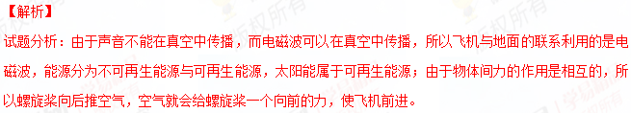【考点定位】电磁波；能源的分类；力的作用
17.【2016·连云港卷】条形磁体下方的小磁针静止时如图所示，则条形磁体的右端为_______极。与丝绸摩擦过的玻璃棒相吸引的带电体一定与毛皮摩擦过的橡胶棒相_______。
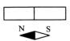
【答案】N 排斥
【解析】
小磁针的左端为N极，所以该点的磁场方向为向左，又因为磁体周围的磁感线总是由北极出发回到南极的，所以该条形磁体的右端为N极，左端为S极；人们把用绸子摩擦过的玻璃棒上带的电荷叫做正电荷；毛皮摩擦过的橡胶棒上带的电荷叫做负电荷，自然界中只有两种电荷，即正电荷和负电荷，且电荷间的作用规律是：同种电荷相互排斥，异种电荷相互吸引。学#科网
考点：磁感线及其特点；电荷间的相互作用规律
18.【2016·连云港卷】原子核是由质子和____构成。电动机将_____能转化为其它形式的能。电能可以使电灯发光，同时产生内能散失到空气中，但这些内能却无法自动地转化为电能，这说明能量的转化或转移是有_____的。
【答案】中子；电；方向
【解析】
原子是由原子核和核外电子构成的，原子核是由质子和中子构成的；电动机将电能转化为其他形式的能．能量的转化或转移是有方向性的，并不能任意转化。
考点：原子的核式模型；能量的转化与转移的方向性
19．【2016·徐州卷】如图所示，给直导线通电，直导线周围产生了 ，蹄形磁体对通电直导线有 的作用，根据这个原理可以制成 机．
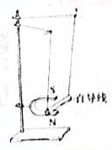
【答案】磁场 力 电动
【解析】
据奥斯特实验可知，通电导线周围存在着磁场。如图，直导线处于磁场中，当有电流通过时，磁体对通电直导线有力的作用。电动机就是根据这个原理制成的。
【考点定位】通电直导线周围的磁场 磁场对通电导线的作用
20. 【2015·苏州市】根据通电导体在磁场中受力运动的原理制成的 机，在生产和生活中得到了广泛的应用．在探究感应电流产生条件的实验中，要改变电流方向，可以改变导体切割运动方向或 方向．
【答案】电动 磁场
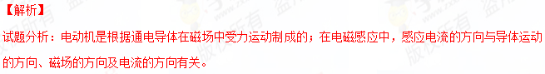【考点定位】 电动机原理；感应电流
21．【2015·苏州市】2015年5月底，美国发布了最新的SR-72高超音速飞行器设想图．该飞行器速度可达6~7马赫（1马赫=1倍音速），号称1小时可到达地球任一地方，比常规导弹速度还要快．飞行器体表涂敷最新型材料，具有雷达隐形功能，但不具备红外隐形功能．
（1）若该飞行器以7马赫速度飞行，其速度为 m/s ．此时若有常规导弹从其正后方攻击，则导弹相对于飞行器是向 运动的．
（2）该飞行器具有雷达隐形功能，是因为体表形状及材料能有效减弱它对 的反射；不具备红外隐形功能，是因为高速飞行时体表与空气摩擦将 能转化为 能，使飞行器表面温度升高的缘故．
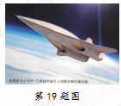
【答案】2380 后 电磁波 机械 内
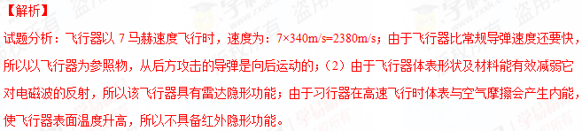【考点定位】 物理与科技
22．【2015·泰州市】（5分）
（1）按图甲组装实验器材，给直导线通电，直导线向左运动，这说明 对通电直导线有力的作用；只对调电源正负极接线，通电直导线会向 运动，这说明通电导体的受力方向与 有关．[来
（2）如图乙是某兴趣小组制作的神奇转框，框的上部中央与电池正极相连，下部紧贴在与电池负极相连的柱形物两侧，金属框就可以绕电池持续转动．据此，你认为构成柱形物的材料应具有较好的： 、 ．（填物理属性）
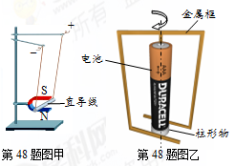
【答案】（1）磁场；右；电流方向；（2）磁性；导电性；
【解析】
试题分析：（1）图甲指导线悬挂在U型磁铁中间，给直导线通电，导线中有电流，直导线向左运动，说明直导线受到力的作用，而此时导线处在U型磁铁的磁场中，则磁场对通电直导线有力的作用；只对调电源正负极接线，通电直导线会向右运动，此时改变的是电流方向，所以说明通电导体的受力方向与电流方向有关。（2）根据题意可得磁场对通电导体有力的作用，所以在图乙中，金属框要有电流通过，则柱形物必须要有较好的导电性；而通电导体在磁场中才能受到力的作用，所以柱形物还必需有较好的磁性。
【考点定位】通电导体在磁场中受力转动
23.【2015·宿迁市】右图是小华设计的一种节能电梯工作原理图，R是一个力敏电阻，当电梯上无人时，力敏电阻受到的压力变小，阻值变大，电磁铁的磁性变 ，触点3与触点 （选填“1”或“2”）接触，电动机的转速变小，电梯变慢，从而达到节能目的.
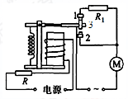
【答案】弱 1
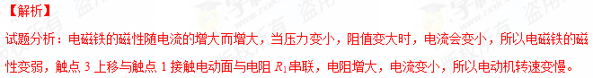【考点定位】 电磁铁的应用
24.【2015·常州市】开发和利用新能源是现代社会发展面临的重要课题。以下列出的几种能源中，属于不可再生能源的是 ，属于清洁能源的是 （均填序号）。
①煤 ②风能 ③太阳能 ④石油
【答案】①④ ②③
【解析】
试题分析：不可再生能源指的是不能从自然界源源不断获取的能源，煤，石油属于不可再生能源。清洁能源指的是对环境无污染或污染小的能源，风能，太阳能是清洁能源。 学@科网
考点：能源
25．【2015·徐州市】太阳能属于______（选填“可再生”或“不可再生”）能源．某太阳能热水器能使100kg的水温度由室温升高50℃，那么这些水吸收的热量为___________J，水的内能增加是通过___________方式改变的［水的比热容为4.2×10³J／(kg·℃)］．
【答案】可再生 2.1×10⁷ 热传递
【解析】
试题分析：能源分为可再生能源与不可再生能源，太阳能属于可再生能源；水吸收的热量为Q=cm(t-t₀)=4.2×10³J／(kg·℃)×100kg×50℃=2.1×10⁷J，太阳能中的水内能的增加是通过热传递的方式得到的。
【考点定位】能源；热量的计算
三、作图、实验写探究题
1．【2017•镇江卷】请在图中虚线框内标出电源左端的极性（“+”或“﹣”）和静止小磁针的N极；
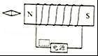
【答案】如下所示
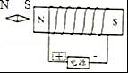
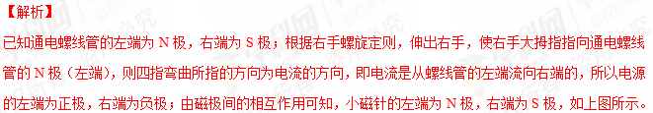【考点定位】通电螺线管的极性和电流方向的判断
2.【2017•南京卷】（3）如图丙所示，闭合开关，小磁针静止在通电螺线管正下方．在图中虚线上用箭头标出磁 感线方向并标出电源的正极．
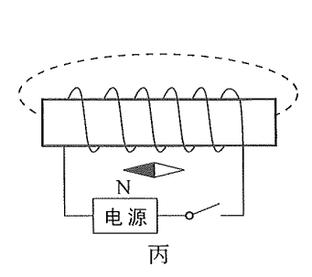
【答案】
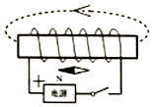
【解析】
①由图可知，小磁针静止时的左端为N极，根据异名磁极相互吸引，同名磁极相互排斥，则通电螺线管的右端为N极，左端为S极．
②因为在磁体外部，磁感线总是从N极发出，回到S极，所以磁感线的方向是指向左的．
③根据安培定则，伸出右手使大拇指指示螺线管的右端N极，则四指弯曲所指的方向为电流的方向，所以电流从螺线管的左端流入，则电源的左端为正极，右端为负极．如图所示：
．
考点：通电螺线管的极性和电流方向的判断．
3．【2016·南京卷】（3分）用如图所示的装置可以探究通电螺线管外部磁场的方向．
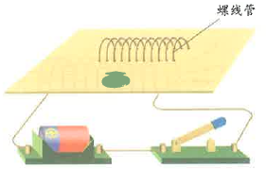
（1）选用小磁针是为了 ___________．
（2）实验过程中，把电池的正负极位置对调，这样操作是为了研究 __________ 和 _______ 是否有关．
【答案】（1）显示磁场方向（2）通电螺线管外部磁场的方向 电流方向
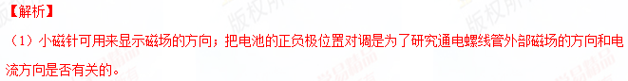【考点定位】电与磁
4.【2016·南京卷】如图丙所示，通电导线中电流的方向向右，磁场对通电导线力的方向如图A所示．改变实验条件，在图B中画出磁场对通电导线的作用图的示意图．
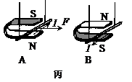
【答案】如下图所示
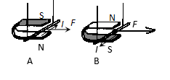
【解析】
由图示可知，B相对于A来说，磁场方向与电流方向同时改变，此时导体棒受力的方向不变，如上图所示。
【考点定位】电与磁
5．【2016·宿迁卷】如图，根据磁感线的方向，标出小磁针的N、S极，并在电源两端括号内标上电源正、负极．
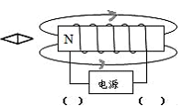
【答案】
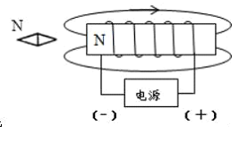
【解析】
①由图可知，通电螺线管的左端为N极，根据异名磁极相互吸引，同名磁极相互排斥，则小磁针的右端为S极，左端为N极；
②因为在磁体外部，磁感线总是从N极发出，回到S极，所以磁感线的方向是指向右的；
③根据安培定则，伸出右手使大拇指指示螺线管的左端N极，则四指弯曲所指的方向为电流的方向，所以电流从螺线管的右端流入，则电源的右端为正极，左端为负极。
如图所示：
考点：通电螺线管的极性和电流方向的判断 磁感线
6．【2016·泰州卷】根据要求作图
（1）如图甲，画出被踢出的足球在空中飞行时所受重力的示意图．
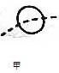
- 如图乙，一束光从水中斜射入空气，画出进入空气中折射光线的大致方向．
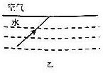
（3）如图丙，根据通电螺线管外部的磁感线方向，标出图中电源的正极和小磁针静止时的N极
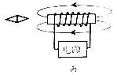
【答案】见解析
【解析】
（1）小球的重心在球心，过球心沿竖直向下的方向画一条带箭头的线段，并标出符号G，如图所示：
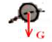[来源:Z.xx.k.Com]
- 过入射点画出法线，在法线的右侧空气中画出折射光线，注意折射角大于入射角，如图所示：
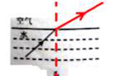
（3）在磁体外部，磁感线总是从磁体的N极发出，最后回到S极，所以螺线管的右端为N极、左端为S极．根据异名磁极相互吸引可知小磁针的右端为N极、左端为S极；根据安培定则判断可知：电流是从螺线管的右端流入的，所以电源的右端为正极，左端为负极，如图所示：
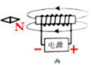
考点：重力示意图；作光的折射光路图；通电螺线管的极性和电流方向的判断
7.【2015·扬州市】在图丙中标出通电螺线管的N、S极和磁感线方向。
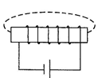
【答案】如下图所示
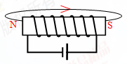
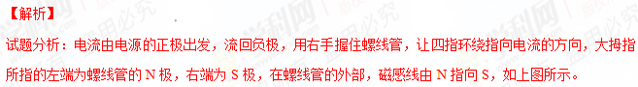【考点定位】通电螺线管[来源:学§科§网Z§X§X§K]
8.【2015·南京市】（3分）如图所示，一张百元新钞票好像被一支笔“戳通”了，实际上这张新钞票依然完好无损，这里应用了磁现象的有关知识．原来，这支笔的笔杆（纸币的下方）与笔头（纸币的上方）可以互相分离，笔杆上与笔头相连的一端内部装有小磁铁，则笔头内的材料可能含有 （选填“铜”、“铁”或“塑料”）．若想探究笔头内的材料是否有磁性，现提供下列器材：①小磁针、②大头针、③碎纸屑，其中可用来完成探究任务的有 （填序号）．
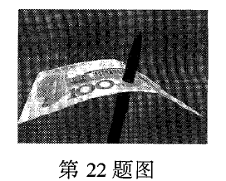
【答案】铁 ①②
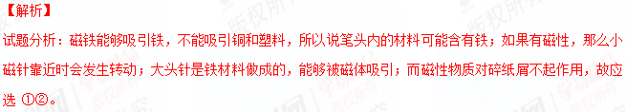【考点定位】磁场；磁体
9．【2015·徐州市】阅读短文，回答文后的问题
坦克炮
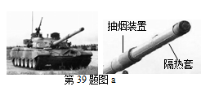
2015年是世界反法西斯和中国抗日战争胜利70周年，我国将举行盛大阅兵仪式．99式主战坦克预计会再次成为本次阅兵的一大亮点．
99式主战坦克为我国自行研制，火炮威力居于世界领先地位．炮弹初速为1940m/s，居世界第一．炮管中部的抽烟装置，由储气筒、喷嘴等组成．炮塔内炮手发射炮弹，弹丸经过喷嘴时储气筒会充入高压气体，弹丸飞离炮口后，储气筒内的高压气体便由喷嘴向外冲出，迫使炮塔中的有害气体沿炮口流出，净化了车内空气．
炮管外装有隔热套，隔热套分为内外两层，外层是为了减少环境对炮管的影响，内层是为了能使火炮发射时产生的热量快速传递，使炮管温度趋于一致，减少变形．
99式坦克还配备红外夜视仪、激光测距仪等先进设备，能够全天候作战．
- 高速飞行的炮弹能够击穿2000m外900mm厚的装甲，是因为它具有较大的_____能．
（2）抽烟装置喷嘴的开口方向，你认为图b中哪一选择最符合要求
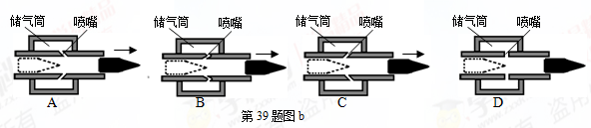
（3）炮管隔热套内层材料的性质最应该具有
A．熔点低 B．熔点高 C．导热性好 D．导热性差 [来源:Zxxk.Com]
（4）红外夜视仪夜晚能够识别人体、岩石、坦克，是因为被识别物体的_____不同，发出的红外线强度不同．
【答案】（1）动（机械） （2）A （3）C （4）温度
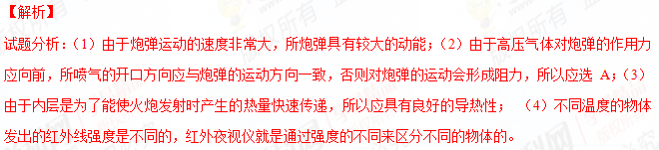【考点定位】物理与科学
10．【2015·连云港市】按照题目要求作图或作答。
如图乙所示，根据小磁针静止时的指向，在图中括号内标出电源的正负极和通电螺线管的磁极。
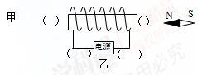
【答案】见下图
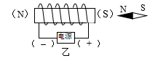
甲
【解析】
试题分析：根据小磁针的N极、S极可以确定通电螺线管的磁场，左端为N极，右端为S极。用右手握住通电螺线管，大拇指指向螺线管的N极，则弯曲的四指指向电流的方向，电流从电源正极流出，所以电源右端为正极。
【考点定位】右手螺旋定则
11.【2015·南通市】如图丙，小磁针静止在通电螺线管左侧，请标出磁感线方向及小磁针的N极。
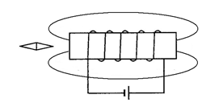
【答案】如下图所示
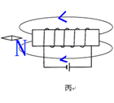
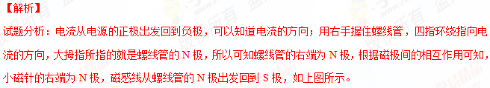【考点定位】通电螺线管
12．【2015·镇江市】（8分）图1所示为一种自动蓄水装置示意图：轻质弹簧上端固定，下端与木块相连，轻质滑片P的右端固定在弹簧最下端，左端位于粗细均匀的金属电阻R₂的最下端A处且接触良好，闭合S，水泵工作，向空水箱里缓慢注水，当P上滑至B处（R₂的中点）时，水面到达设定高度，水泵自动停止注水，在此过程中，弹簧弹力F与滑片P上滑长度x之间的关系如图2所示，
已知：电阻箱R₁接人电路中的阻值为20Ω，R₂的总电阻为20Ω，长度为l；当线圈中电流I≥0.lA时，衔铁被吸下g= l0N/kg，弹簧始终处于弹性限度范围内，不考虑线圈的电阻和滑片P滑动时的摩擦。
（1)求电源电压U； （2)求木块所受的重力； （3)当P滑至B处时，求木块浸入水中的体积； （4)若将R₁调至l0Ω，则水箱内最高水位与原设定水位的高度差△h 0.5l（选填“>”、“<”或“=”)，你判断的理由是： ．
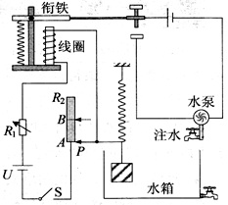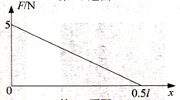
【答案】（1）3V； （2）5N； （3）500cm³；（4）> 理由见解析
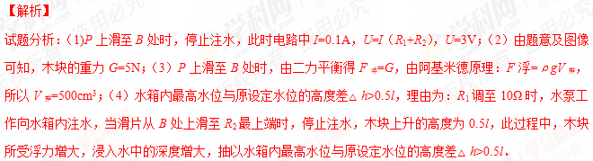【考点定位】 力电综合题
验钞机
C
渔船上的声呐
A
汽车导航仪
B
夜视仪
D
N
N
S
S
F
I
I
A
B
丙

